Fecha: martes 4 de octubre de 2016
Boletín de prensa Nº 219

ALCALDE PEDRO VICENTE OBANDO POSESIONÓ A LA GERENTE DE LA E.S.E PASTO SALUD ANA BELÉN ARTEAGA

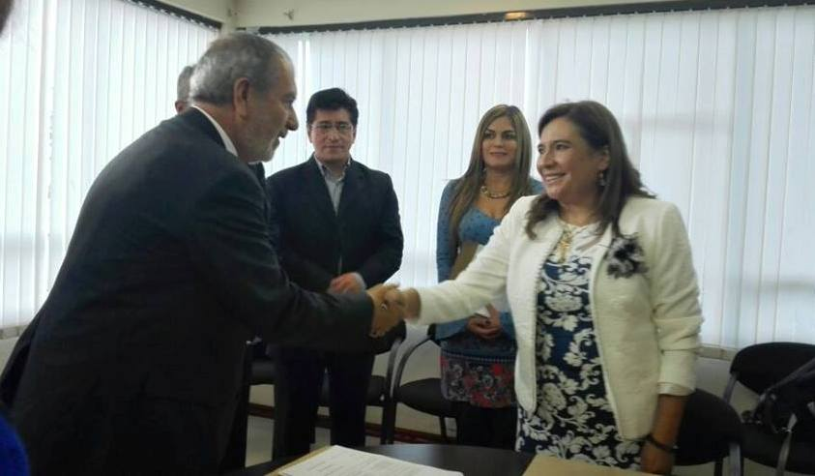

El Alcalde de Pasto Pedro Vicente Obando Ordóñez posesionó a la Gerente de la E.S.E Pasto Salud Ana Belén Arteaga, quien resultó seleccionada para ejercer el cargo a partir del concurso de méritos cumplido con todas las garantías y la transparencia durante el proceso.

El mandatario local destacó las capacidades y experiencia de la funcionaria y anunció el respaldo absoluto de la Administración Municipal a efectos de garantizar la prestación de los servicios de salud con oportunidad, calidad y humanización. “Hay situaciones difíciles pero cuando hay voluntad administrativa todo se supera, los retos son mayores, el trabajo y los resultados serán muy positivos para mejorar las condiciones de salud de nuestro municipio”, expresó el alcalde.

Por su parte la directiva de la E.S.E Pasto Salud expresó su compromiso frente a los retos que asumirá en la entidad, entre ellos, la acreditación de calidad de la entidad, la superación de las dificultades financieras, el mejoramiento de la prestación de los servicios de salud en cuanto a calidad y humanización, principalmente.

Somos constructores de paz

SEÑOR CIUDADANO, AFÍLIESE A SEGURIDAD SOCIAL

Este miércoles 5 de octubre en las instalaciones de la Cámara de Comercio desde las 8:00 de la mañana y hasta las 12:00 del mediodía, se llevará a cabo el evento de formalización laboral y socialización de los beneficios de la afiliación a seguridad social. La iniciativa es liderada por la Red Nacional de Formalización Laboral del Ministerio de Trabajo con el apoyo de la Secretaría de Desarrollo Económico y Competitividad de la Alcaldía de Pasto, Cámara de Comercio, y PNUD.

El evento contará con la participación del conferencista Carlos Adolfo Prieto, Asesor de la Subdirección de Formalización y Protección al Empleo, catedrático y experto en temas de seguridad social. Simultáneamente se dispondrá de una feria de servicios de afiliación. El evento está dirigido a empresarios, población independiente y comunidad.

TORNEO JUVENIL GOLOMBIAO LLEGA A LAS INSTITUCIONES EDUCATIVAS DE PASTO

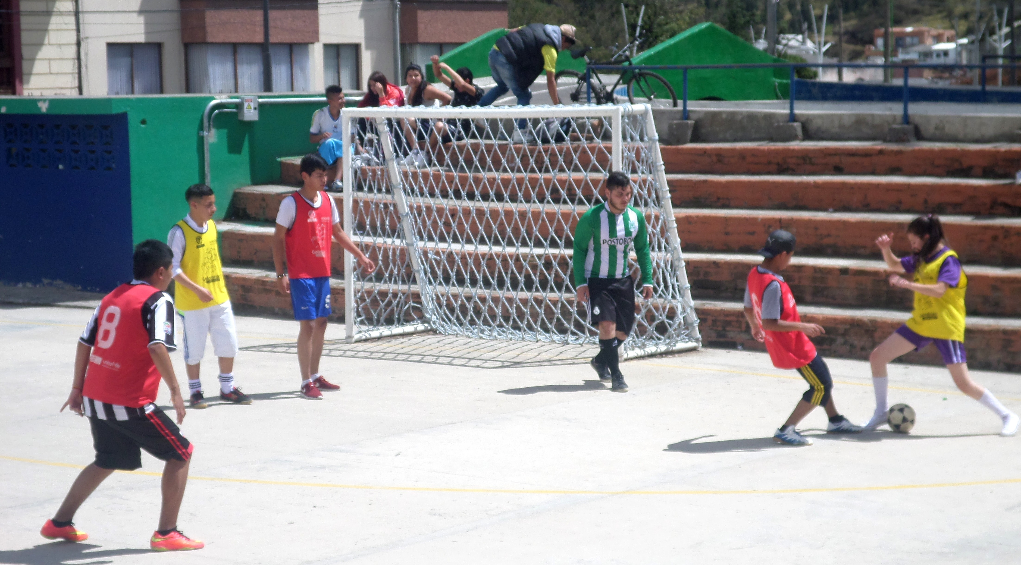

Alrededor de 80 estudiantes del Instituto Educativo Luiseg de Pasto, apoyaron la prueba piloto del Torneo Golombiao, a través de la cual se identifican y seleccionan los y las jugadoras que representarán a esta institución en la fase municipal.

Diana Carolina Morán, coordinadora del Programa Presidencial Golombiao en el Municipio de Pasto, destacó la amplia participación y acogida de los jóvenes estudiantes a esta estrategia, que tendrá escenarios deportivos en sectores como los corregimientos La laguna, El Encano y Mocondino.

“En esta ocasión estamos haciendo las pruebas piloto para escoger los jugadores que asuman la representación de la institución y que tengan respaldo en su parte táctica y técnica, y puedan jugar un Golombiao sano. Son jóvenes interesantes, con gran poder de liderazgo y quieren darle una visión amplia a esta metodología” destacó.

En el torneo participan jóvenes entre los 14 y 16 años, quienes cuentan con la vinculación y el apoyo de docentes de la institución. Para Mirta Valencia, Secretaria General del Instituto Educativo Luiseg, estas actividades deportivas son fundamentales ya que aportan alternativas de juego novedosas que permiten reflexionar en torno a la inclusión, el respeto y la equidad de género. “Se espera que estas actividades favorezcan un comportamiento más tolerante dentro de las aulas, se descubran nuevos talentos y se alejen escenarios de riesgo”.

La programación de los próximos eventos deportivos de Golombiao, se publicará en los próximos días a través de los medios institucionales de la Alcaldía de Pasto, la Dirección Administrativa de Juventud y Pasto Deporte.

Información: Directora Administrativa de Juventud Nathaly Riascos Maya. Celular: 3014887417 nathalyjriascos@gmail.com

Somos constructores de paz

CONTINÚAN JORNADAS DE PEDAGOGÍA SOBRE BIENESTAR ANIMAL Y COMPARENDO AMBIENTAL

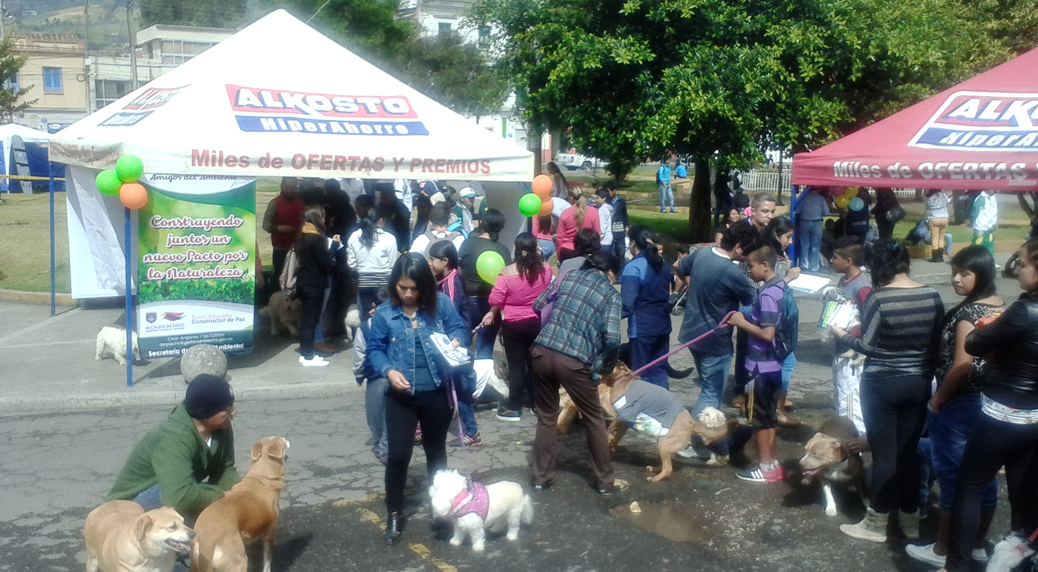

La Secretaría de Gestión Ambiental de Pasto participó en la Primera Feria de Bienestar Animal, evento organizado por la Fundación Natura. Durante la campaña la dependencia realizó desparasitación y medicación anti pulgas a más de 400 animales, entre caninos y felinos, así mismo, efectuó una jornada de adopción en busca de propietarios responsables para los animales que se encuentran en el hogar de paso de esta dependencia.

En el desarrollo de la actividad, se sensibilizó y entregó material divulgativo de bienestar animal y comparendo ambiental para fomentar la corresponsabilidad ambiental en los niños, niñas, jóvenes y adultos que asistieron al evento.

David Fernando Gustín, adoptante de un felino, se mostró complacido con la labor realizada por la Alcaldía de Pasto, y se comprometió a tratar con amor a su nuevo amigo. De igual forma Leidy Johana Toro, quien adoptó un canino, aseguró que la educación que promueva el cuidado y buen trato a los animales, es clave para evitar el abandono y el maltrato.

Jairo Burbano Narváez, Secretario de Gestión Ambiental, afirma que son muy importantes los escenarios que permiten informar y educar a la ciudadanía sobre la labor que realiza el proyecto de bienestar animal de la dependencia, igualmente permiten sensibilizar al ciudadano sobre la importancia de la adopción y la corresponsabilidad como nuevos propietarios.

Información: Secretario Gestión Ambiental Jairo Burbano Narváez. Celular: 3016250635 jabuisa@hotmail.com
Somos constructores de paz

ESTE JUEVES 6 DE OCTUBRE INICIAN LAS FIESTAS PATRONALES NUESTRA SEÑORA DEL ROSARIO EN EL CORREGIMIENTO DE JAMONDINO

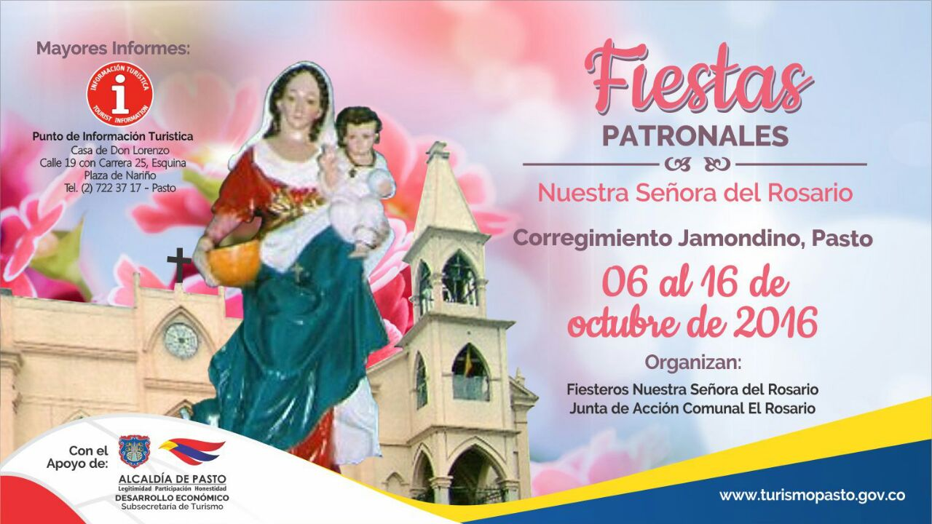

La Subsecretaría de Turismo Municipal invita a la ciudadanía a participar de las fiestas patronales en honor a Nuestra Señora del Rosario en el corregimiento de Jamondino a celebrarse desde este jueves 6 de octubre y hasta el 16 del mismo mes. Actividades culturales, religiosas y gastronómicas, encontrarán los visitantes que lleguen hasta esta zona rural ubicada a pocos minutos de Pasto.

Información: Subsecretaria Turismo, Elsa María Portilla Arias. Celular: 3014005333

Somos constructores de paz

ALCALDÍA REALIZÓ MINGA DE PENSAMIENTO CULTURAL CON PUEBLO INDÍGENA QUILLASINGA

La Secretaría de Desarrollo Comunitario de Pasto a través de la coordinación de Asuntos Étnicos, viene desarrollando Mingas de Pensamiento con el fin de determinar acciones que permitan establecer beneficios colectivos para el Pueblo Indígena Quillasinga del municipio.

En la tercera minga de cultura, se logró consolidar el equipo de trabajo para la formulación del proyecto en pro de la protección, salvaguardia y apropiación social del patrimonio cultural del Pueblo Quillasinga, enfocado en esta primera fase, a los petroglifos, que según su cultura, representan para el territorio la herencia de sus mayores y las huellas de sus ancestros, así lo manifestó Sonia Gómez, gobernadora del cabildo indígena de Mapachico.

“Como autoridades indígenas protegemos nuestros sitios sagrados siendo estos muy importantes para nuestras comunidades, venimos trabajando con las secretarías de Desarrollo Comunitario y Cultura de Pasto, así como con la Dirección de Cultura Departamental, en la recuperación de estos lugares sagrados”, expresó la gobernadora.

Finalmente la representante del cabildo indígena de Mapachico, reconoció la participación activa de su comunidad dentro de la Mesa de Concertación para el Desarrollo Integral del Pueblo Indígena Quillasinga que ha aportado a los procesos en los temas de educación, salud y cultura del pueblo indígena.

Información: Secretaria de Desarrollo Comunitario, Paula Andrea Rosero Lombana. Celular: 3017833825

Somos constructores de paz

Oficina de Comunicación Social
Alcaldía de Pasto

